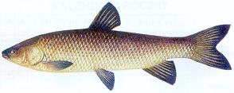

Amur (ctenopharyngodon idella) ma wydłużone ciało, o małej głowie. Linia boczna jest wyraźna i przebiega od górnej krawędzi pokrywy skrzelowej do płetwy ogonowej. Jest rybą ciepłolubną i roślinożerną.
Amur w warunkach naturalnych występuje przede wszystkim w Azji (Chiny, Rosja). W Europie amur zaaklimatyzował się bardzo dobrze, dorasta do ponad 1 metra długości i osiąga ciężar 30 kg.

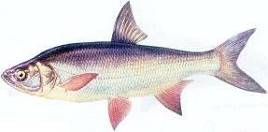

Boleń (aspius aspius) to jedyny drapieżnik z rodziny karpiowatych. Ma ciało wydłużone i mocno ścieśnione w bocznych płaszczyznach. Płetwa grzbietowa jest wysoka i krótka, a zaczyna się tuż za linią początku nasady płetw brzusznych. Ma dużą skierowaną lekko ku górze paszczę. Żuchwa jest dłuższa od szczęki i lekko na nią zachodzi.
Boleń przebywa w powierzchniowych warstwach wody. Tarło trwa od kwietnia do maja i odbywa się nad dnem pokrytym żwirem w prądowej partii rzeki. Samica składa około 80.000 jaj.
Boleń występuje wyłącznie w Europie i u zlewisk mórz Bałtyckiego, Północnego, Czarnego i Kaspijskiego. Boleń przeciętnie dorasta do 60 cm długości przy masie około 3 kg, lecz spotyka się większe osobniki dorastające do 80 cm przy masie przekraczającej 5 kg.

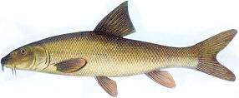

Brzana (barbus barbus) ma mocno wydłużone ciało. Linia boczna przebiega od pokryw skrzelowych do ogona bez załamań. Płetwa odbytowa jest prosto ścięta i nie sięga do nasady płetwy ogonowej. Płetwa grzbietowa jest łukowato wcięta. Płetwa ogonowa jest głęboko i symetrycznie wcięta. Paszcza brzany jest umieszczona poziomo w dolnej części pyska. Jej szczęka jest wysuwalna, a warga górna większa od dolnej. Brzana posiada dwie pary wąsików.
Brzana jest rybą wszystkożerną, a jej głównym pożywieniem są drobne, denne zwierzęta wodne. Tarło odbywa się od maja do czerwca. Samica składa około 9.000 jaj (na każdy kilogram jej masy), w płytkich miejscach o kamienistym lub żwirowatym dnie.
Brzana to ryba rzeczna występuje w całej środkowej i zachodniej Europie. Ryba ta zasiedla partie rzek o przepływie dużych ilości wody, wyczuwalnym prądzie i o umiarkowanej temperaturze. Wybiera odcinki rzek, w których dno jest pokryte żwirem gruboziarnistym piaskiem i tam przebywa w nurcie wody. Jedynie w okresie zimowym gromadzi się na głębszych i spokojniejszych miejscach. Przeciętna waga brzany to 2-3 kg przy długości 50-60 cm.

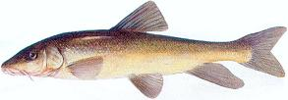

Brzanka (barbus meridionalis petenyi) to gatunek rzeczny, przypominający wyglądem zewnętrznym brzanę. Nieznaczne różnice są widoczne w kształcie płetw. Tylna krawędź płetwy odbytowej jest zaokrąglona. Płetwa ta jest długa i sięga aż do nasady płetwy ogonowej. Tylna krawędź płetwy grzbietowej jest równo ścięta. Płetwa ogonowa ma mniejsze wycięcie niż u brzany.
Brzanka odżywia się drobnymi dennymi zwierzętami wodnymi. Tarło odbywa w maju i czerwcu w płytkich miejscach o kamienistym lub żwirowatym dnie.
Brzanka występuje w Europie i przebywa w rzekach o wartkim prądzie i kamiesnistym dnie. Dorasta do 25-30 cm.

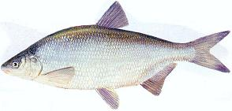

Certa (vimba vimba) jest gatunkiem wędrownym. Ma wydłużone i ścieśnione ciało w płaszczyznach bocznych. Na linii grzbietu od głowy do płetwy grzbietowej występuje wąski pass nie pokryty łuskami. Podobna smuga występuje także na linii brzucha. Paszcza certy jest umieszczona w dolnej części pyska i ustawiona poziomo.
Pokarmem certy są przydenne drobne zwierzęta wodne. Tarło odbywa od maja do początku lipca. Samica kilkakrotnie składa jaja (łącznie ok. 50.000) w rzekach o silnym prądzie nad kamienistym lub żwirowatym dnem.
Siedlisko certy to dolne odcinki rzek oraz przybrzeżne słonawe wody morskie. Certa dorasta do 40 cm długości i osiąga ciężar 1 kg.

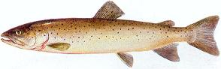

Głowacica (hucho hucho) jest to ryba osiadła, występująca w większych górskich rzekach o zimnej dobrze natlenionej wodzie i kamienistym dnie. Jej ciało ma walcowaty kształt i jest silnie wydłużone. Linia boczna jest wyraźnie zaznaczona od tylnej krawędzi pokryw skrzelowych, aż do nasady płetwy ogonowej. Płetwa ogonowa głowacicy jest symetrycznie wcięta. Głowa ryby jest duża i długa, o wielkiej paszczy ustawionej poziomo na końcu pyska. Paszcza uzbrojona jest w liczne zęby. W okresie tarła ubarwienie ciała samic i samców przybiera kolor miedzianoczerwony.
Na tarło głowacica przemieszcza się do głębszych i większych potoków z daleka od źródlisk. W marcu lub kwietniu samica składa ok. 2.000 jaj (na każdy kilogram jej masy). Młode rybki wylęgłe po kilku tygodniach, żywią się początkowo małymi zwierzętami dennymi, stopniowo przechodząc na pokarm złożony wyłącznie z ryb. Dorosła głowacica poluje na inne ryby głównie nocami.
Przeciętnie głowacica dorasta do 80 cm długości przy ciężarze 5-6 kg, jednak zdarzają się osobniki dorastające powyżej 150 cm i osiągające ciężar do 20 kg.

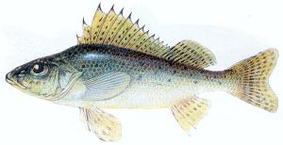

Jazgarz (acerina cernua) to niewielka ryba z rodziny okoniowatych. Ciało ryby jest nieco wygrzbiecone w przedniej części. Ciało ryby pokrywają mocno sadzone w skórze, drobne szorstkie łuski. Linia boczna jest wyraźna. Obie płetwy grzbietowe łączą się za sobą. Płetwy brzuszne są położone w dolnej części ciała, tuż za nasadą płetw piersiowych. Pysk ryby jest mały z niewielką paszczą uzbrojoną w drobne ząbki. Pokrywa skrzelowa jest zakończona ostrym kolcem.
Jazgarz żywi się planktonem, zwierzętami dennymi i małymi ledwo wylęgłymi rybkami. Tarło trwa od marca do maja, a samica składa ok. 200.000 jaj wraz ze śluzem w postaci długich taśm.
Gatunek ten występuje w całej Europie. W Polsce jazgarz zasiedla śródlądowe wody stojące i bieżące na terenie całego kraju, a także słonawe wody zatoki bałtyckiej. Przeciętnie ryba dorasta do 15 cm, ale zdarzają się osobniki o długości 30 cm.

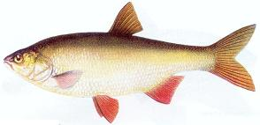

Jaź (leuciscus idus) to ryba rzeczna, a tylko czasami spotykana w jeziorach. Ciało ryby jest wydłużone i ścieśnione w płaszczyznach bocznych. Linia boczna tworzy łuk lekko wygięty ku stronie brzusznej. Płetwa grzbietowa ma równo ściętą tylną krawędź. Zaczyna się ona prawie na wysokości zakończenia nasady płetw brzusznych. Tylna krawędź płetwy odbytowej jest lekko wklęsła. Paszcza ryby skierowana jest lekko skośnie ku górze.
Jaź żywi się wszelkimi drobnymi zwierzętami wodnymi, ikrą innych ryb i owadami. Tarło jazia odbywa się gromadnie w kwietniu i maju. Ma to miejsce na rzecznych płyciznach o dnie piaszczystym gdzie samica składa do 100.000 jaj.
Jaź występuje w Europie od Renu na wschód i na północ od Alp. Przebywa w partiach czystej, zimnej wody, niedaleko brzegów. Na zimowanie wędruje w głębsze miejsca rzeki o spokojnej wodzie lub wchodzi do jezior. Jaź przeciętnie dorasta do 50 cm, jednak zdarzają się osobniki o ciężarze 8 kg przy 100 cm długości.

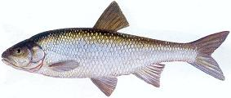

Jelec (leuciscus leuciscus) to mała ryba o wydłużonym ciele i ścieśnionym w płaszczyznach bocznych. Linia boczna przebiega łagodnym łukiem, wygiętym w kierunku brzusznej części ciała. Płetwa grzbietowa jest mała i ma równo ściętą tylną krawędź. Płetwa odbytowa ma lekko wklęsłą tylną krawędź, a ogonowa jest mocno i symetrycznie wycięta.
Pokarmem jelca są szczątki roślin, owady, drobne zwierzęta wodne i ikra innych ryb. Tarło odbywa się w kwietniu i maju.
Jelec występuje w europejskich wodach śródlądowych na północ od Alp i na wschód od Pirenejów. Ryba przebywa zarówno w wodach płynących jak i stojących. Jelec dorasta do 25 cm i osiąga ciężar ok. 0,3 kg.

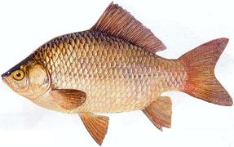

Karaś (carassius carassius) ma bardzo silnie wygrzbiecone ciało, pokryte dużymi równo rozmieszczonymi łuskami. Płetwa grzbietowa jest bardzo długa i sięga prawie do nasady trzona ogonowego. Jej górna krawędź jest wypukła. Głowa karasia jest mała o niedużej paszczy, ustawionej skośnie ku górze.
Karaś żywi się drobnymi zwierzętami wodnymi. Tarło odbywa od maja do lipca. Samica składa ok. 200.000 jaj w płytkich partiach wody porośniętych roślinnością wodną.
Gatunek ten występuje w całej Europie oraz w dorzeczach większych rzek syberyjskich. W Polsce karaś przebywa we wszystkich nizinnych wodach stojących i wolno płynących. Przebywa w pobliżu brzegu przy miękkim mulistym dnie. Karaś dorasta przeciętnie do 20-30 cm i osiąga ciężar 0,5-1 kg. Trafiają się jednak (zwłaszcza w jeziorach) osobniki znacznie większe.

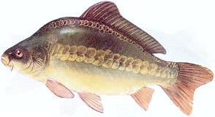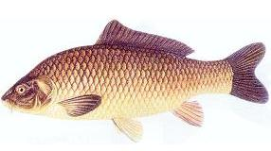

Karp (cyprinus carpio) żyjący w warunkach naturalnych tzw. sazan ma ciało wydłużone i na całej powierzchni ciała pokryte dużymi, grubymi łuskami. Głowa karpia jest duża. Ryba posiada bardzo długą płetwę grzbietową sięgającą prawie do początku nasady trzona ogonowego. Płetwa ogonowa karpia jest bardzo szeroka i ma wyraźne chorągiewkowate wcięcie. Szczęka karpia jest wysuwalna i tworzy rodzaj ryja. W górnej wardze znajdują się dwa krótkie wąsiki, a w kącikach paszczy po jednym dłuższym.
Pożywienie karpia to plankton, drobne zwierzęta wodne i nasiona roślin. Sazan występuje rzadko, a najczęściej w wodach spotyka się karpia hodowlanego (uciekiniera ze stawów sztucznych) lub wprowadzanego przez zarybienie. Specjalna hodowla i selekcja karpia w stawach spowodowała, że znacznie różni się on od naturalnego sazana. Karp hodowany w stawach częściowo lub zupełnie zatracił okrywę łuskową. Nieliczne pozostałe łuski mają bardzo duże rozmiary. Są to karpie lustrzenie nazywane królewskimi, u których widać tylko kilka szeregów dużych łusek oraz karpie nagie nazywane golcami, u których nie ma wcale łusek lub występują one pojedynczo (u pokrywy skrzelowej lub nasady płetwy ogonowej). Karpie hodowlane są o wiele bardziej wygrzbiecone niż ich dziki przodek.
W warunkach naturalnych karp żyje w ciepłych, wolno płynących lub stojących wodach. Karp dorasta do długości przekraczającej 1 metr i może osiągać ciężar przekraczający 30 kg.

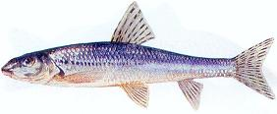
Kiełb (gobio gobio) jest małą rybą, a ciało ma wydłużone. Przednia część brzusznej strony ciała, aż do końca nasady płetw piersiowych, nie jest pokryta łuskami. Płetwa grzbietowa jest wysoka i nakrapiana ciemnymi plamkami. Podobnie nakrapiana plamkami jest płetwa odbytowa i ogonowa. Kiełb ma dużą głowę o wielkich oczach, a paszcza umieszczona jest w dolnej części pyska. W jej kącikach znajduje się po jednym krótkim wąsiku. Na bokach ciała ciągnie się pas ciemnych plam o zadartych konturach, a ponad nim znajdują się liczne, nieregularnie rozmieszczone, drobne, ciemne plamki.
Pokarmem kiełbia są drobne zwierzęta przydenne. Tarło ma miejsce w maju i czerwcu. Samica składa przeciętnie 2.000 jaj zlepionych w grudki.
Kiełb występuje w wodach śródlądowych całej Europy. Dorasta przeciętnie do 12-15 cm.

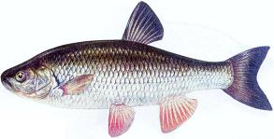

Kleń (leuciscus cephalus) ma ciało wydłużone i grube. Linia boczna tworzy łagodny, lekko wygięty łuk. Tylna krawędź płetwy odbytowej jest lekko zaokrąglona. Płetwa ogonowa jest symetrycznie wycięta. Paszcza klenia jest szeroka i skierowana skośnie ku górze. Małe klenie często mylone są z jelcami. Często ryby pochodzące z tej samej rzeki lub zbiornika wodnego wcale nie różnią się ubarwieniem. Przy porównywaniu dwóch osobników należy sprawdzić krawędź płetwy odbytowej. U klenia jest ona zawsze lekko zaokrąglona. Druga różniące te gatunki cecha to ułożenie paszczy w stosunku osi ciała – u jelca jest równoległe, a u klenia skośne i skierowane w górę.
Kleń jest rybą wszystkożerną i żywi się drobnymi zwierzętami wodnymi, małymi rybkami, żabami i częściami roślin. Tarło odbywa maju i czerwcu na płyciznach o kamienistym dnie, na które samica składa ok. 40.000 jaj.
Gatunek ten występuje w wodach całej Europy i Azji Mniejszej. U nas przebywa we wszystkich wodach śródlądowych i w morskich przybrzeżnych wodach słonawych. Kleń dorasta nawet do 80 cm i może osiągać ciężar 4 kg.

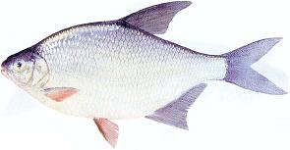

Krąp (blicca bjoerkna) swoim wyglądem do złudzenia przypomina młodego leszcza. Różnice między tymi gatunkami polegają nieco odmiennym ubarwieniu ciała oraz na mniejszej i delikatniejszej łusce u krąpia.
Krąp żywi się planktonem i drobnymi zwierzętami wodnymi. Tarło odbywa w maju i czerwcu na płyciznach w licznych stadach. Samica składa na roślinach do 100.000 jaj.
Krąp występuje w słodkich wodach całej Europy. Przeciętnie dorasta do 20 cm, ale zdarzają się osobniki o długości 30 cm i ciężarze 0,5 kg.
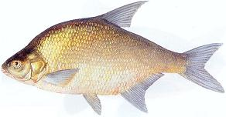

Leszcz (abramis brama) to ryba o wysoko wygrzbieconym ciele i mocno ścieśnionym w płaszczyznach bocznych. Linia boczna jest lekko wygięta ku dolnej części ciała. Płetwa ogonowa ma mocne wycięcie w kształcie chorągiewki. Dolna część płetwy ogonowej jest nieco dłuższa od górnej. Całe ciało pokrywają duże łuski. Głowa leszcza jest mała, a paszcza skierowana lekko ukośnie ku dołowi.
Młody leszcz żywi się planktonem, a starsze osobniki dennymi zwierzętami wodnymi. Do tarła leszcz przystępuje od maja do czerwca. Grupuje się na płyciznach, porośniętych roślinnością wodną, gdzie samica składa ok. 300.000 jaj.
Gatunek ten występuje na terenie całej Europy w wodach słodkich i słonawych. Leszcz dorasta do 60 cm długości i osiąga masę ciała do 5 kg.

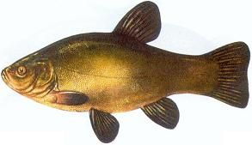

Lin (tinca tinca) ma krępe ciało, okryte małymi mocno osadzonymi w skórze łuskami. Płetwa ogonowa jest lekko wycięta, a u pozostałych płetw krawędzie są zaokrąglone. Paszcza lina jest mała i ustawiona skośnie ku górze. W jej kącikach znajduje się po jednym małym wąsiku.
Lin odżywia się drobnymi zwierzętami przydennymi. Tarło odbywa w czerwcu, a samica składa ok. 300.000 jaj przylepiając je do roślinności wodnej.
Lin występuje w płytkich jeziorach o mulistym dnie i w spokojnych miejscach rzek. Przeciętnie dorasta do 40 cm osiągając masę ciała 1,5 kg, jednak zdarzają się osobniki znacznie większe.
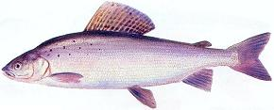

Lipień (thymallus thymallus) to osiadły gatunek rzeczny. Ma wydłużony kształt ciała, pokryty średniej wielkości łuskami. Ryba ma średniej wielkości głowę z niewielką paszczą, w której znajdują się drobne ząbki. Górna krawędź paszczy jest nieco dłuższa od żuchwy. Płetwa grzbietowa jest długa i pochylona ku tyłowi ciała. Płetwa ogonowa jest symetrycznie wycięta.
Pokarm lipienia to drobne zwierzęta denne oraz ikra innych gatunków ryb. Tarło odbywa się od marca do maja, a samica składa ok. 5.000 jaj do wcześniej przygotowanych dołków w żwirowatym dnie potoku.
Lipień występuje w rzekach całej Europy, w dorzeczach Dniepru, Kaukazu i Krymu. Lipień przebywa w wodach czystych i zimnych ze żwirowatym lub kamienistym dnem. Przeciętna długość lipienia to 30-40 cm i masie ciała 0,8 kg.

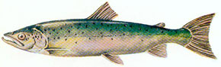
Łosoś (salmo salar) ma kształt wydłużony o bokach lekko ścieśnionych. Łuski są drobne i mocno osadzone w skórze. Linia boczna jest bardzo wyraźna. Jak u wszystkich ryb łososiowatych w tylnej części ciała występuje mała płetwa tłuszczowa. Płetwa ogonowa jest lekko łukowato wcięta. Nad linią boczną, przy końcu płetwy tłuszczowej, znajduje się od 11 do 15 szeregów łusek. Głowa łososia jest duża i ma silnie uzębioną paszczę.
Łosoś to gatunek wędrowny, dwuśrodowiskowy. Dorosłe osobniki żerują w morzu. Na tarło podąża w górę rzek pod prąd wody, pokonując często odległości kilkuset kilometrów. Tarło rozpoczyna się w listopadzie i trwa do początku stycznia. Tarło odbywa w górnych odcinkach rzek wpadających do morza lub w bystro płynących, potokach, stanowiących ich dopływy. Na żwirze lub gruboziarnistym piasku samica łososia ruchami ogona formuje gniazdo, do którego ok. 1000 jaj na każdy kilogram jej masy ciała. U samca w okresie tarła żuchwa w kształcie haka jest zakrzywiona ku górze, a jego ubarwienie jest bardzo intensywne. Młode ryby w wieku 2-3 lat, spływają z rzek do morza. Młode łososie żywią się drobnymi zwierzętami wodnymi, większe stają się drapieżnikami i żywią się innymi rybami.
Łosoś występuje w wodach północnej części Oceanu Atlantyckiego i w rzekach uchodzących do niego w Ameryce Północnej i Europie od Portugalii aż do Morza Białego, oraz w Morzu Północnym i Bałtyckim i ich zlewiskach. Łososie dorastają przeciętnie do długości 80-130 cm i mają ciężar do 7-20 kg. Zdarzają się osobniki jeszcze większe.

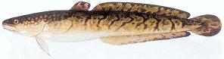

Miętus (lota lota) ma wydłużone, owalne w przekroju ciało. Posiada dwie płetwy grzbietowe. Pierwsza z nich jest krótka i ma zaokrągloną górną krawędź. Druga jest bardzo długa i sięga aż do górnej części nasady płetwy ogonowej. Płetwa ogonowa ma owalny kształt i jest zaokrąglona. Płetwy piersiowe umieszczone są tuż za pokrywami skrzelowymi. Płetwy brzuszne są wyraźnie przesunięte do przodu i umieszczone poniżej i przed piersiowymi. Ciało miętusa w całości pokrywają drobne, mocno osadzone łuski. Linia boczna ryby jest wyraźna i wygięta w łuk lekko ku górze. Głowę miętus ma małą, a paszczę szeroką umieszczoną poziomo. Na górnej części po środku pyska znajduje się para krótkich wąsików. Pod żuchwą miętusa widoczny jest jeden dłuższy wąsik.
Miętus jest rybą drapieżną żywiącą się innymi rybami i ich ikrą. Tarło trwa od grudnia do marca w chłodnych wodach o twardym kamienistym dnie.
Miętus występuje w wodach śródlądowych całej wschodniej i środkowej Europy, a także w środkowej i północnej Azji i Ameryce Północnej. Miętus dorasta do 50-60 cm długości i osiąga ciężar do 2 kg.

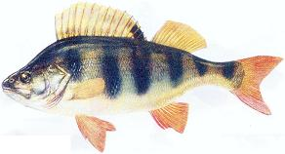

Okoń (perca fluviatilis) ma silnie wygrzbiecone ciało o owalnym przekroju. Całe ciało pokryte jest drobnymi, ostrymi łuskami bardzo mocno osadzonymi w skórze. Linia boczna jest tworzy łuk i jest wygięta ku górze. Okoń posiada dwie płetwy grzbietowe stykające się u podstawy. Pierwsza płetwa ma twarde i kłujące promienie. Płetwa ogonowa jest lekko wycięta. Płetwy brzuszne są przesunięte do przodu i leżą pod piersiowymi. Głowa okonia jest mała, a paszcza ustawiona skośni ku górze i uzbrojona w drobne ząbki.
Okoń to drapieżnik żywiący się rybami, owadami i ikrą. Tarło trwa od marca do maja. Samica składa do 300.000 jaj, które oblepione są śluzem i tworzą długie wstęgi oblepiając roślinność wodną.
Okoń występuje w całej Europie, a także w północnej i środkowej części Azji. Dorasta do 50 cm i osiąga wagę 1,5 kg.

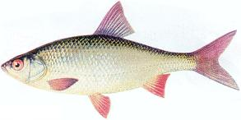

Płoć (rutilus rutilus) ma smukłe ciało, mocno ścieśnione w płaszczyznach bocznych. Linia boczna przebiega lekkim łukiem, wygiętym ku dołowi. Płetwy grzbietowa i odbytowa są krótkie i mają lekko wcięte tylne krawędzie. Płetwa ogonowa jest mocno wycięta w kształcie chorągiewki. Głowa płoci jest mała, a pysk ustawiony poziomo.
Pokarmem płoci jest plankton, roślinność wodna i drobne zwierzęta wodne. Tarło odbywa się w kwietniu i maju, a samica składa do 40.000 jaj, w płytkich porośniętych roślinnością miejscach.
Płoć występuje w całej Europie, w zlewisku morza Czarnego, Kaspijskiego, Aralskiego i Azowskiego. W Polsce zasiedla wszystkie wody śródlądowe (z wyjątkiem górskich) oraz słonawe zatoki przymorskie. Przeciętna długość płoci to 15-25 cm przy 100-200 gramach ciężaru ciała. Zdarzają się osobniki większe dorastające do 40 cm.

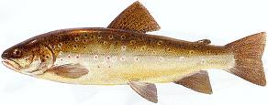

Pstrąg potokowy (salmo trutta morpha fario) ma ciało wydłużone i lekko ścieśnione po bokach. Linia boczna jest wyraźna, a wzdłuż niej i powyżej występują liczne plamy (ciemne i czerwone). Jak u wszystkich ryb łososiowatych na tylnej części grzbietu występuje mała płetwa tłuszczowa. Pstrąg to ryba osiadła, występująca w górnych odcinkach potoków, a także wartko płynących strumieniach położonych na nizinach. Występuje także rzekach pomorskich wpadających bezpośrednio do Bałtyku. Żyje w wodach zimnych, dobrze natlenionych o dnie twardym, żwirowatym.
Odżywia się drobnymi zwierzętami wodnymi, owadami, a także małymi rybkami. Na tarło wybiera płytkie miejsca potoków. Samica składa ok. 1.500 jaj na kilogram jej wagi w okresie od października do grudnia.
Przeciętnie dorasta do 35 cm i osiąga masę 500-800 gram. Zdarzają się osobniki większe i cięższe.
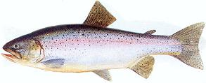

Pstrąg tęczowy (salmo gairdneri richardson) ma kształt podobny do wyżej opisanego pstrąga potokowego. Bardzo charakterystyczna w jego ubarwieniu jest tęczowa smuga, biegnąca wzdłuż boków ciała. Całe ciało pokrywa wiele ciemnych plam.
Ten gatunek pstrąga pochodzi z Ameryki Północnej, a do Europy sprowadzono go w 1880 roku. Pstrąga tęczowego sprowadzono do naszych wód w celu zarybiania potoków cieplejszych, w których nie występuje pstrąg potokowy. Najwięcej pstrąga tęczowego hoduje się w sztucznych stawach. Pokarmem pstrąga są drobne zwierzęta wodne i małe ryby. Tarło odbywa od lutego do maja w płytkich potokach o żwirowatym dnie. Samica składa ok. 1.500 jaj na kg swojej masy ciała.
Pstrąg tęczowy w naszych warunkach dorasta do 40 cm długości i osiąga masę 0,7 kg. Dzięki hodowli tego gatunku zdarzają się większe okazy.

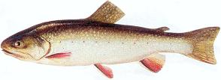

Pstrąg źródlany (salvelinus fontinalis) swoim kształtem niewiele różni się od pozostałych gatunków pstrąga. Ma nieco większą głowę o szerokiej paszczy. Płetwa ogonowa u młodych osobników jest mocno wycięta, a u starszych to wycięcie jest mało widoczne.
Gatunek ten sprowadzono do Europy z Ameryki Północnej ok. 1900 roku. W naszych warunkach ryba zamieszkuje wody właściwe dla pstrąga potokowego. Jednak pstrąg źródlany jest mniej wymagający i bardziej żywotny niż nasz rodzimy pstrąg potokowy. Niestety w wodach do których go wprowadzono, wypiera pstrąga potokowego.
Pokarm to małe rybki i drobne zwierzęta wodne. Tarło odbywa od października do stycznia, a samica składa ok 1.500 jaj na 1 kg swojej masy ciała. Podczas tarła u pstrąga źródlanego występuje krwawoceglaste zabarwienie na brzusznej części ciała.
Ryba ta przeciętnie dorasta do 30-40 cm i osiąga masę 0,5 kg.

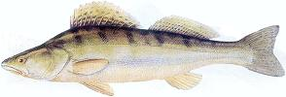
Sandacz (lucioperca lucioperca) ma kształt ciała wydłużony i od przodu lekko wygrzbiecony. Linia boczna jest wyraźna od pokrywy skrzelowej aż do płetwy ogonowej. Całe ciało ryby pokryte jest drobnymi, ostrymi i mocno osadzonymi w skórze łuskami. U sandacza występują dwie płetwy grzbietowe, a pierwsza z nich posiada twarde i ostre promienie. Płetwa ogonowa jest lekko wycięta. Płetwy brzuszne są przesunięte ku przodowi ciała i leżą pod piersiowymi. Głowa sandacza jest niewielka. Paszcza ustawiona jest poziomo i posiada liczne mniejsze i większe zęby.
Sandacz jest rybą drapieżną odżywiającą się drobnymi rybami. Tarło odbywa od maja do czerwca, a samica składa na piaszczystym lub żwirowatym dnie od 200.000 do 900.000 jaj.
Sandacz występuje w słodkich wodach śródlądowych Europy oraz słonawych zlewiskach morza Bałtyckiego, Azowskiego, Czarnego i Kaspijskiego. Przeciętnie sandacz dorasta do 60-80 cm długości przy masie ciała do 3 kg. Zdarzają się osobniki większe, osiągające ponad 1 m. długości i ciężarze kilkunastu kilogramów.

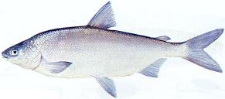
Sieja (coregonus lavaretus) jest gatunkiem zasiedlającym głębokie jeziora, o czystej i zimnej wodzie. Przebywa w nich na dużych głębokościach. Ciało ryby jest smukłe i dość wysokie. Linia boczna przebiega prosto wzdłuż całego boku ciała ryby.
Pokarmem sieji jest plankton i drobne zwierzęta wodne. Tarło odbywa się w listopadzie i grudniu w płytkich, piaszczystych miejscach jeziora. Samica składa do 50.000 jaj.
Sieja dorasta do 50 cm długości i osiąga ciężar ok. 1 kg.

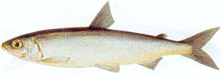
Sielawa (coregonus albula) ma ciało wydłużone i mocno ścieśnione w płaszczyznach bocznych. Linia boczna jest bardzo wyraźna wzdłuż całej bocznej części ciała. Płetwa grzbietowa ma tylną krawędź prosto ściętą, a płetwa ogonowa jest mocno, chorągiewkowato wycięta. Głowa sielawy jest mała, a paszcza skierowano skośnie ku górze.
Sielawa żyje wolnej strefie wody czystych, dobrze natlenionych i chłodnych jezior. Głębokość przebywania zmienia w zależności od natlenienia i nagrzania wody. Głównym pożywieniem sielawy jest plankton. Tarło odbywa się od listopada do grudnia. Samica składa do 20.000 jaj.
Sielawa dorasta do 30 cm długości przy 250 gramach masy ciała. Sporadycznie zdarzają się osobniki większe.
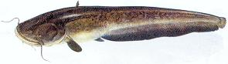

Sum (silurus glanis) ma mocno wydłużone, pozbawione łuski ciało. Linia boczna jest niewidoczna. Płetwa grzbietowa mała i krótka ma równo ściętą tylną krawędź. Płetwa odbytowa jest bardzo długa i sięga do płetwy ogonowej. Płetwa ogonowa ma zaokrągloną tylną krawędź. Głowa suma jest duża i mocno spłaszczona. Nad szczęką suma po obu stronach paszczy znajduje się po jednym długim wąsiku, które sięgają do końca płetw piersiowych. Pod żuchwą znajdują się cztery krótkie wąsiki.
Sum to ryba drapieżna i bardzo żarłoczna. Tarło odbywa od maja do czerwca na płytkich miejscach, a samica składa ok. 10.000 jaj na kilogram wagi jej ciała.
U nas sum zasiedla wszystkie wody śródlądowe za wyjątkiem terenów podgórskich. Sum dorasta do olbrzymich rozmiarów i może osiągać do 300 kg przy 3 metrach długości.

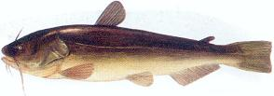

Sumik karłowaty (ictalurus nebulosus) ma ciało walcowate i nie pokryte łuskami. Linia boczna to wyraźne otworki na skórze. Płetwa grzbietowa jest krótka i ma zaokrągloną krawędź. Pomiędzy płetwą grzbietową a ogonową występuje płetwa tłuszczowa. Płetwa ogonowa ma tylną krawędź lekko wciętą. Głowa sumika jest spłaszczona, a paszcza szeroka. Nad paszczą w jej kącikach znajduje się po jednym długim wąsiku. Na górnej części pyska jest jedna para sterczących do góry, krótkich wąsików. Pod żuchwą sumika znajdują się cztery krótkie wąsiki.
Pożywienie suminka to drobne denne zwierzęta, ikra innych ryb i drobne ryby. Tarło odbywa się w lipcu, a samica składa do 3.000 jaj.
Sumik karłowaty pochodzi z Ameryki Północnej i do Europy został sprowadzony w 1885 roku. W Polsce sumik karłowaty występuje w wolno płynących rzekach i jeziorach o miękkim dnie. Sumik dorasta do 30 cm i osiąga wagę 250 gram.

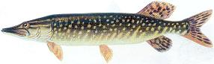
Szczupak (esox lucius) ma silnie wydłużone ciało o lekko spłaszczonych bokach. Całe ciało pokrywają drobne łuski. Linia boczna u szczupaka jest wyraźna i przebiega wzdłuż ciała od pokrywy skrzelowej do ogona. Płetwa grzbietowa jest mocno cofnięta ku tyłowi ciała , prawie do nasady trzona ogonowego. Płetwa ogonowa jest duża i mocno wcięta. Głowę szczupak ma wielką i wydłużoną, a paszczę poziomo spłaszczoną. Cała paszcza jest uzbrojona w ostre, zakrzywione do tyłu zęby. Żuchwa jest nieco dłuższa od szczęki.
Szczupak to typowy drapieżnik odżywiający się rybami. Szczupak występuje na całej północnej półkuli. Szczupak żyje we wszystkich typach wód śródlądowych i słonawych. W Polsce nie występuje jedynie w rejonach górskich. Tarło trwa od marca do kwietnia, na płytkich zalanych łąkach, gdzie samica składa do 200.000 jaj.
Szczupak osiąga ciężar do 25 kg przy 1,5 metrowej długości ciała.

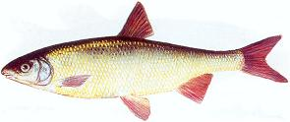
Świnka (chondrostoma nasus) ma kształt ciała wydłużony i lekko spłaszczony w płaszczyznach bocznych. Początek nasady płetwy grzbietowej znajduje się na linii początku płetw brzusznych. Paszcza umieszczona jest w dolnej części pyska i cofnięta lekko do tyłu.
Świnka żywi się dennym pokarmem roślinnym. Tarło odbywa od końca kwietnia do maja. Samica składa przeciętnie 25.000 jaj.
Świnka występuje w rzekach europy na północ od Francji, aż do zlewiska Morza Północnego i Bałtyku, a także w zlewiskach mórz Kaspijskiego i Czarnego. Świnka przeciętnie dorasta do 30-35 cm długości i osiąga ciężar ok. 0,5 kg. Zdarzają się osobniki dorastające do 50 cm długości.

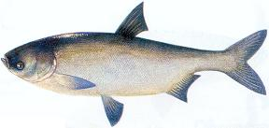
Tołpyga (hypophthalmichthys molitrix) ma mocne krępe ciało o lekko ścieśnionych płaszczyznach bocznych. W stosunku do całego ciała, głowa ryby jest mała o paszczy ustawionej skośnie ku górze. Linia boczna jest wyraźna wzdłuż całej długości ciała ryby.
Tołpyga odżywia się głównie pokarmem roślinnym planktonowym, a także planktonem zwierzęcym.
Naturalne występowanie tego gatunku to Azja, a w szczególności rzeki należące do systemu wodnego rzeko Amur. W Polsce tołpygę podobnie jak amura sprowadzono z Rosji. Przeciętnie dorasta do 70 cm długości przy wadze 8 kg.
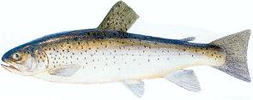

Troć wędrowna (salmo trutta morpha trutta) swoim wyglądem przypomina łososia. Widoczną różnicą jest bardziej walcowate ciało. Ponadto płetwa ogonowa jest równo ścięta lub nawet lekko wypukła. Nad linią boczną przy końcu płetwy tłuszczowej, znajduje się 15-19 szeregów łusek.
Tak samo jak łosoś jest to ryba wędrowna, dwuśrodowiskowa. Dorosłe osobniki troci wędrownej swoją wędrówkę tarłową do wód rzecznych rozpoczynają latem i trwa to aż do jesieni. Samice składają ikrę w górnych partiach rzek o charakterze podgórskim. Tarło trwa od października do stycznia. W okolicach marca i kwietnia wylęgają się młode, które po 2-3 latach spływają do morza.
Troć wędrowna występuje w europejskich rzekach uchodzących do Oceanu Atlantyckiego (od Hiszpanii, aż do morza Białego) oraz morza Północnego i Bałtyckiego. W Polsce troć występuje we wszystkich rzekach uchodzących do morza Bałtyckiego. Troć przeciętnie dorasta do 80–100 cm długości, osiągając wagę 8 kg. Zdarzają się osobniki większe, ważące nawet 12 kg.

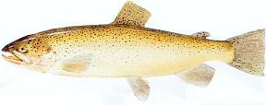

Troć jeziorowa (salmo trutta morpha lacustris) to odmiana troci różniąca się od troci wędrownej przede wszystkim ubarwieniem. Plamy na bokach ciała są znacznie liczniejsze.
Troć jeziorowa to gatunek osiadły. W Polsce występuje w jeziorze Wdzydze na Pojezierzu Kaszubskim i w kilku sąsiednich jeziorach. Tarło odbywa w małych potokach dopływających do tego jeziora. Troć jeziorowa dorasta przeciętnie do 60-70 cm długości i osiąga ciężar do 7 kg.

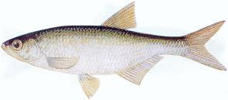

Ukleja (alburnus alburnus ) ma ciało mocno wydłużone i ścieśnione w płaszczyznach bocznych. Łuski pokrywające całe ciało są drobne i łatwo odpadają. Mają mocny srebrzysty połysk. Płetwa ogonowa jest mocno, chorągiewkowato wcięta. Płetwa odbytowa ma krawędź lekko wciętą, a krawędzie płetw brzusznych są wypukłe. Paszcza jest umieszczona w górnej części pyska i skierowana ku górze.
Ukleja żywi się planktonem, a także drobnymi zwierzętami wodnymi. Tarło odbywa w dużych gromadach, na płyciznach od maja do czerwca. Samica składa od 3.000 do 10.000 jaj.
Występowanie ukleji to cała Europa. W Polsce jest gatunkiem bardzo pospolitym występującym w rzekach, jeziorach i stawach. Przeciętnie ukleja dorasta do 15 cm długości, ale zdarzają się osobniki powyżej 20 cm.

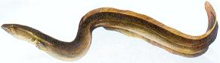

Węgorz (anguillla anguillla) to ryba o wężowatym kształcie. Przekrój ciała jest cylindryczny, a jedynie część ogonowa jest ścieśniona w bocznych płaszczyznach. Na całej długości ciała występuje wyraźna linia boczna. Węgorz nie posiada płetw brzusznych. Płetwa grzbietowa jest bardzo długa i łączy się z płetwą ogonową, która przechodzi w płetwę odbytową, tak że tworzą one razem nieprzerwaną długą wstęgę. Głowę węgorz ma małą o stożkowatym kształcie. Paszcza posiada liczne, drobne ząbki i jest ustawiona poziomo. Całe ciało ryby pokrywają drobniutkie łuski, głęboko osadzone w skórze.
Młode węgorze zjadają plankton i larwy owadów, a większe odżywiają się małymi rybami, rakami i ikrą innych gatunków. Węgorz to ryba wędrowna, dwuśrodowiskowa. Pokonuje olbrzymie przestrzenie wodne. Tarło odbywa się na dużych głębokościach Oceanu Atlantyckiego w okolicach Wysp Bermudzkich. Do naszych wód w skutek naturalnej wędrówki dociera stosunkowo niewielka liczba węgorzy.
W naszych wodach samce węgorza dorastają do 50 cm długości ,a samice do 1,5 metra przy wadze 5 kg.

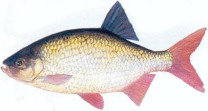

Wzdręga (scardinius erythrophthalmus) swoim wyglądem zewnętrznym przypomina płoć. Widoczne różnice to ubarwienie oka, gdzie tęczówka u wzdręgi jest pomarańczowoczerwona. Ponadto płetwy są jaskrawoczerwone. Płetwa grzbietowa zaczyna się nad końcem nasady płetw brzusznych. U wzdręgi występuje bardzo wyraźna linia boczna, mocno wygięta w kierunku brzucha. Paszcza wzdręgi jest skierowana skośnie ku górze.
pokarm wzdręgi to rośliny wodne i drobne zwierzęta. Tarło odbywa się w maju i czerwcu, a samica składa ok. 150.000 jaj, które przylepiają się do roślinności wodnej.
W Polsce wzdręga występuje pospolicie w jeziorach i wolno płynących rzekach. Wzdręga przeciętnie dorasta do 25 cm długości przy masie ciała 300 gram.

